
B

PROJET PÉDAGOGIQUE ÉTÉ 2025

Acceuil de Loisir De Paulhaguet
Larwa Fabian
Vacances de Printemps 2026
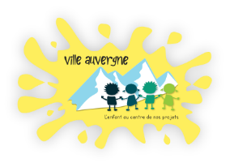
NOTARNICOLA CYRILLE

L’association Gestionnaire : Ville Auvergne

  - Brève présentation :
L’association est parue au journal officiel le 1 juillet 2003 et est régie par la loi 1901.
Elle est association d’éducation populaire, laïque et apolitique.
Elle est gestionnaire de 13 Accueils de loisirs, 10 sur la Haute-Loire et 3 sur le Cantal.
Elle est composée de 17 permanents dont 1 directeur administratif, 2 coordinateurs
pédagogiques et embauche jusqu’à 70 saisonniers.

  - Le but :
Ville Auvergne a pour but d’offrir aux enfants et aux jeunes du monde rural des loisirs éducatifs de qualité complémentaire aux autres acteurs de l’éducation afin qu’ils acquièrent, entre autres, les compétences sociales indispensables à leur citoyenneté.

Les points essentiels du Projet Educatif :

Former les acteurs de l’animation

Enrichir la culture de l’enfant
Donner à l’enfant un rôle d’acteur
Objectifs éducatifs
Permettre à l’enfant de s’épanouir dans la vie collective
Mes valeurs et mes intentions éducatives pour ces vacances de février 2026 :
Thématique : Les voyage autour du monde et les différentes cultures
Le projet pédagogique permettra de favoriser l’inclusion et de faire découvrir aux enfants de nouvelles cultures et civilisation. Cela dans le respect du Projet Educatif étant de favoriser la citoyenneté et le vivre ensemble (ex : bibliothèque, balade culturelles contées). En cohésion avec mon équipe nous allons travailler sur les valeurs humaines : altruisme, bienveillance et sérénité.
I - Le public
Le public est principalement issu d’un milieu rural. Néanmoins, une certaine diversité géographique est observée.
Les enfants viennent de plusieurs communes alentour mais aussi de communes un peu plus éloignées.


Paulhaguet
Vals-le-Chastel
Mazerat-Aurouze
Salzuit
Vieille-Brioude
Couteuges
Chassagnes
Chavagnac-Lafayette
Etc…
Langeac
Saint-Georges-d’Aurac
Le centre peut accueillir jusqu’à 40 enfants simultanément.

Les 6 à 13 ans
Les 3 à 5 ans

Quelle catégorie sociale ?
Le public accueilli est mixte sur le plan social, bien que majoritairement issu de milieux populaires ou ruraux.
II - Le personnel
Animatrice Diplômée :
Grégoire Emilie

Animateur Diplômé :
Berneaux Mathéo

Directeur :
NOTARNICOLA Cyrille

Animatrice Diplômée :
Pinto-Marcelino Latoya

ppp

L’équipe présente des compétences variées et complémentaires
Une personne chargée de l’entretien des locaux (ménage) est présente et veille à garantir un cadre propre, hygiénique et sécurisant pour les enfants et les adultes.

Activités d’expression : plusieurs membres ont de l’expérience dans l’animation d’ateliers manuels, théâtre, contes ou musique.

Activités de pleine nature : l’équipe est à l’aise avec les jeux extérieurs, les balades, et l’organisation de sorties nature, en lien avec l’environnement rural local.

Compétences techniques et pédagogiques : les animateur·rice·s expérimenté·e·s maîtrisent les fondamentaux de la sécurité, de la gestion de groupe, de l’adaptation aux âges, et savent accompagner les stagiaires dans leur progression pédagogique.
Equipe technique :
HERMET Séverine

III – Le Lieu

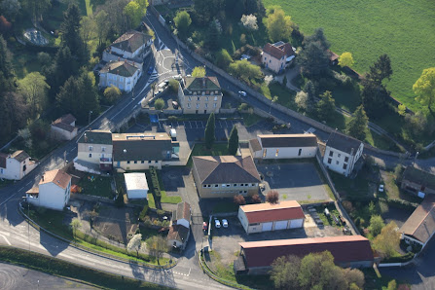
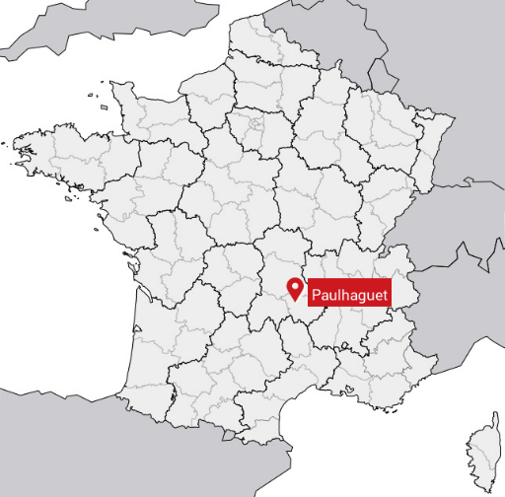

L’accueil de loisirs se situe à Paulhaguet, en Auvergne, dans un environnement rural et campagnard.

Il s’agit d’un accueil sans hébergement (accueil de loisirs), les enfants rentrent chez eux chaque soir.

Quel espace intérieur ?
L’accueil est installé dans l’ancienne école de Paulhaguet, ce qui offre plusieurs espaces adaptés :
  - Une salle pour les petits
  - Une salle pour les grands
  - Une grande salle polyvalente permettant des activités sportives ou dynamiques (avec table de ping-pong, tatamis, etc.)
  - Une salle de sieste, adaptée pour le repos et l’endormissement
  - Un bureau pour le directeur
  - Une salle de rangement pour le matériel
  - Deux blocs sanitaires (toilettes) séparés

Quel espace extérieur environnant ?







L’extérieur immédiat de la structure combine espaces goudronnés et espaces herbeux, permettant la pratique de jeux extérieurs variés.
De plus, un parc de jeux situé à 5 minutes à pied est régulièrement utilisé lors des temps d’activités.
5 min


Les enfants prennent leurs repas dans la salle des fêtes située à quelques mètres de l’accueil de Loisirs, les repas sont livrés tous les jours en liaison froide par l’auberge des 3 vallées.

IV - Horaires et modalités d’inscription
L’accueil de loisirs de Paulhaguet est ouvert chaque mercredi de 7H15 à 18H30.
Les inscriptions peuvent se faire :
Par téléphone : 06 07 45 60 96 ou 04 71 76 88 10

Par mail : al-paulhaguet@villeauvergne.org

Via le portail famille de l’association Ville Auvergne : www.villeauvergne.org



Elle peut être faite jusqu’à la veille pour les enfants inscrits à la journée ou à la demi-journée sans repas.
L’inscription doit être effectuée au moins une semaine à l’avance si l’enfant prend le repas de midi.

Un dossier d’inscription complet doit être rempli avant l’arrivée de l’enfant.

Tous les documents nécessaires sont disponibles sur le site de l’association : villeauvergne.org

Le numéro allocataire CAF
Le quotient familial
Un mandat de prélèvement

Une photocopie des pages de vaccinations de l’enfant
Pour une réservation classique
Pour une 1ère inscription
Je souhaite rencontrer la famille en amont, afin de :

Expliquer le fonctionnement de l’accueil
Présenter les locaux
Faire connaissance pour instaurer une relation de confiance
V - Fonction animateur
Assurer la sécurité physique et morale des mineurs et en particulier les sensibiliser, dans le cadre de la mise en œuvre d'un projet pédagogique, aux risques liés, selon les circonstances aux conduites addictives ou aux comportements, notamment ceux liés à la sexualité.
VI - Fonction direction
Encadrer et animer la vie quotidienne et les activités.
Participer à l'accueil, à la communication et au développement des relations entre les différents acteurs.
Participer, au sein d'une équipe, à la mise en œuvre d'un projet pédagogique en cohérence avec le projet éducatif dans le respect du cadre réglementaire des accueils collectifs de mineurs.

Accompagner les mineurs dans la réalisation de leurs projets.

Elaborer et mettre en œuvre avec son équipe d’animation, dans le respect du cadre réglementaire des accueils collectifs de mineurs, un projet pédagogique en cohérence avec le projet éducatif et prenant notamment en compte l’accueil de mineurs atteints de troubles de la santé ou porteurs de handicaps.

Situer son engagement dans le contexte social, culturel et éducatif.

Développer les partenariats et la communication.
Diriger les personnels et assurer la gestion de l’accueil.

Coordonner et assurer la formation de l’équipe d’animation.

VII - Rythme de l'enfant et journée type

- 7h15
Accueil

- 9h30
Appel, rituel, activité

- 11h00
Temps libre

- 12H00
Repas à la salle des fêtes

- 13h30
Temps calme, sieste

- 14h30
Activité

- 16h00
Gouter

- 16h30
Temps libre

- 17h00
Départ

- 18h30
VIII – Évaluation du projet pédagogique
🎯 Objectifs de l’évaluation

Vérifier la cohérence entre les objectifs fixés et les actions menées.
Identifier les réussites et les axes d’amélioration.
Impliquer l’équipe, les enfants et les familles dans une démarche participative.
Adapter les contenus, rythmes, méthodes pour les prochaines sessions.

1. Évaluation par l’équipe d’animation
Temps de bilan en fin de période, collectif et individuel, permettant aux animateurs de faire part de leurs ressentis, difficultés, et propositions.

2. Évaluation avec les enfants
Temps de parole réguliers, notamment lors des rituels du matin ou des cercles de fin de journée.
Boîte à idées ou à émotions, accessible à tous les enfants pour exprimer envies, coups de cœur, ou suggestions.
Retours informels à travers l’observation du comportement, de l’engagement et de la participation des enfants aux activités.
3. Évaluation avec les familles
Temps d’échange informels lors des arrivées/départs.
Questionnaire de satisfaction en fin de période ou lors de l’exposition des réalisations.
Présence des familles lors des événements festifs (expositions, carnaval, goûter partagé) pour recueillir leurs impressions.
4. Auto-évaluation du directeur
Analyse globale de la dynamique de l’accueil (qualité de l’accueil, respect du projet éducatif, gestion de l’équipe, partenariats, etc.).
Rédaction d’un rapport de fin de saison, base de travail pour le projet pédagogique de l’année suivante.
Indicateurs de réussite
Taux de participation et de réinscription.
Niveau d’implication des enfants dans les projets (veillées, expositions, rencontres intergénérationnelles…).
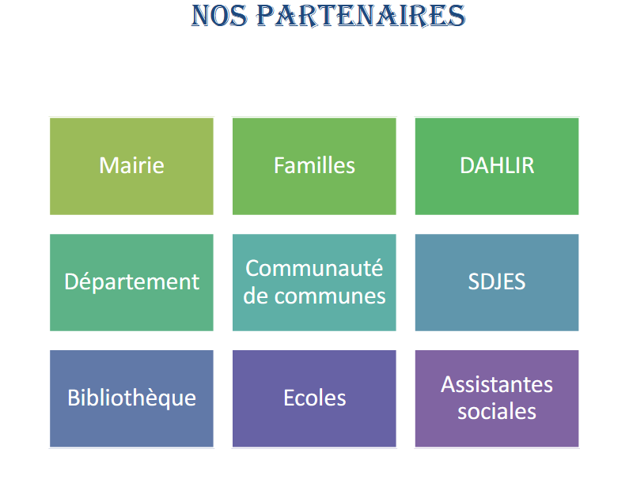

CAF

Modalités d’accueil des enfants aux besoins
spécifiques
Sur l’accueil de loisirs, nous accueillons des publics aux besoins spécifiques avec un
suivi du DAHLIR et réunions d’équipe d’animation afin de nommer une personne
référente pour l’accompagner et l’intégrer au sein d’un groupe et de la structure.

L’accueil de loisirs accueille tous les enfants, sans discrimination conformément :
- Au principe d’égalité d’accès aux loisirs
- À la loi du 11/02/2005 (Handicap)
- Aux valeurs de l’éducation Populaire
L’objectif n’est pas de “faire à part” mais d’adapter le cadre pour permettre la participation de chacun.
Des temps de rencontres et d’échanges sont mis en place avec les familles, DAHLIR
et l’équipe afin de rassurer et donner des informations pour accompagner au mieux
enfants et familles.

Les outils qu’on peut mettre en place sur la structure tels que :
- Activités autour du toucher
- Des kim goûts afin de l’inciter à gouter à différentes saveurs
- Des parcours de motricité
Échanger avec l’équipe est enrichissant, pouvoir échanger nos points de vue ; mais
surtout d’être sur la même piste de réflexion pour veiller à l’épanouissement et à
l’autonomie que peut acquérir l’enfant.

Nous en tant qu’équipe nos missions sont de:
+ Veiller à leur sécurité affective et morale
+ Les intégrer au maximum au sein du groupe
+ Développer à leur rythme de l’autonomie
+ Les accompagner et leur faire découvrir des activités et les sensibiliser à la nouveauté

Les Objectifs pour les enfants sont différents selon leur âge :

Les enfants âgés de 3 à 5 ans et ceux de 7 à 13 ans n’ont pas les mêmes besoins, car ils se situent à des stades de développement très différents, tant sur le plan physique, cognitif, émotionnel que social. Comprendre ces différences est essentiel pour adapter l’accompagnement, les activités proposées et le cadre éducatif à chaque tranche d’âge.
Entre 3 et 5 ans, l’enfant est en pleine petite enfance. Son développement est principalement centré sur la découverte du monde à travers le corps, les sens et le jeu. À cet âge, les besoins fondamentaux sont fortement liés à la sécurité affective. L’enfant a besoin de repères stables, d’un cadre rassurant et d’adultes disponibles pour l’aider à réguler ses émotions, encore très intenses et souvent difficiles à exprimer verbalement. Le langage est en construction : l’enfant apprend à nommer ses émotions, à formuler ses besoins et à entrer progressivement en relation avec les autres. Le jeu libre, l’imitation, les activités courtes et concrètes sont indispensables, car la capacité de concentration reste limitée. Les besoins physiologiques (repos, rythme régulier, motricité) sont également très présents à cet âge.
À l’inverse, les enfants de 7 à 13 ans entrent dans une période de développement plus structurée, souvent appelée l’enfance puis la préadolescence. Leurs capacités cognitives sont plus avancées : ils peuvent raisonner, anticiper, comprendre des règles complexes et se projeter dans le temps. Le besoin d’autonomie devient central. L’enfant cherche à faire seul, à prendre des responsabilités et à se sentir compétent. Sur le plan social, le groupe de pairs prend une place majeure. Les relations amicales, la coopération, mais aussi les conflits participent à la construction de l’identité. L’enfant est davantage capable de gérer ses émotions, même si celles-ci restent parfois intenses, notamment à l’approche de l’adolescence.
Les besoins éducatifs diffèrent donc fortement entre ces deux tranches d’âge. Là où le jeune enfant a besoin d’un accompagnement très proche, d’un cadre souple et sécurisant, l’enfant plus âgé nécessite un cadre structuré, des règles claires et des espaces de discussion favorisant l’expression et la prise de responsabilité. Les activités doivent être adaptées : sensorielles, ludiques et courtes pour les 3-5 ans ; plus longues, coopératives ou réflexives pour les 7-13 ans.
En conclusion, reconnaître les besoins spécifiques des enfants selon leur âge permet de mieux répondre à leur développement global. Adapter les pratiques éducatives n’est pas une option, mais une nécessité pour favoriser l’épanouissement, la confiance en soi et le bien-être de chaque enfant, en respectant son rythme et son stade de maturation.

PROJET PEDAGOGIQUE 7/13 ANS :  Objectifs du projet éducatif de territoire | Intentions éducatives de l’association Ville Auvergne | Objectifs généraux | Objectifs opérationnels | Les moyens | Les critères  (Cela se verra en observant…) | Indicateurs  (minimum)
 |  |  |  |  |  |  |  |  |  | Commentaires
CREER UNE EQUIPE COHERENTE ET BIENVEILLANTE | DONNER A l’ENFANT UN RÔLE D’ACTEUR  RENDRE l’ENFANT AUTONOME | Favoriser l’autonomie et la prise d‘initiative chez l’enfant | -Chaque jour les enfants pourront gérer leur temps calmes selon leurs besoins  -les enfants seront aussi source de proposition dans le choix des activités  -le planning d’activité pourra être adapté en fonction des envies des enfants et de leur état de fatigue | Mise à disposition de livre et de coin lecture, espace de détente adapté, salle de sieste ou repos  Temps de réunion avec les enfants le matin pour évaluer leurs émotions et envies | Il faudrait rajouter plus de livre en fonction de l’âge des enfants et plus pour les 10 ans à 13 ans  Temps de réunion tous les jours | Un grand nombre de livres pour les plus jeunes BD album  Oui une fois par jour | X | X
PRATIQUER LA CITOYENNETE ET APPRENDRE A VIVRE ENSEMBLE | PERMETTRE A L’ENFANT DE S’EPANOUIR DANS LA VIE COLLECTIVE | Renforcer la cohésion sociale et le vivre ensemble | -Chaque semaine des temps de bilan seront mis en place avec les enfants pour évaluer leurs ressentis  -les règles de vie sont claires réfléchies et discutées avec les enfants et les animateurs veillent à leur bonne application  -Les conséquences en cas de non-respect des règles sont connues par les enfants et réfléchies avec eux | Chef de rang, photographe, responsable rangement, responsable cuisine  Réflexion avec les enfants sur les conséquences en cas de non-respect d’une règle  Les animateurs connaissent les règles de vie avant leur prise de poste, ils ont été informés lors de la réunion de préparation, ils y adhèrent | Non mis en place, à remettre en place  Fait collectivement avec les enfants  Oui | Fait une à deux fois par semaine  Projet pédagogique à disposition et règle lors de la réunion de préparation | X  X |  | X
PRENDRE EN COMPTE L’ENFANT DANS SA GLOBALITE et CREER UNE EQUIPE BIENVEILLANTE et COHERENTE | DONNER A l’ENFANT UN ROLE D’ACTEUR | Valoriser les productions et les talents des enfants | -Tous les jours les enfants réaliseront des productions qu’ils pourront ramener chez eux s’ils le souhaitent ou les laisseront au centre pour les afficher ou exposer  -Les enfants seront seront sources de proposition dans le choix des activités et le planning pourra être adapté ou modifié | Les enfants sont libres de ramener leurs productions chez eux s’ils en ont envie pour eux ou leurs parents  Le planning pourra être modifié si les enfants ont un besoin ou une envie particulière un mercredi | On leur propose tous les jours mais oubli parfois  Les enfants ont la possibilité de choisir de changer le planning | A rappeler plus souvent tous les jours aux parents  Fait selon le choix des enfants au mois une fois chaque semaine | X  X
OUVRIR A LA CULTURE ET AU MONDE  EVEILLER A LA NATURE ET AU DEVELOPPEMENT DURABLE | ENRICHIR LA CULTURE DE L’ENFANT | Ouvrir les enfants sur leur territoire et leur environnement | -Les enfants découvriront régulièrement des nouveaux pays et des nouvelles cultures ce qui favorise leur enrichissement personnel  -Valorisation de l’espace urbain  -Les enfants auront accès à la culture | Une activité proposée ou un intervenant extérieur ou une sortie  Projet « ARTI SHOW »  Découverte de différents pays, différents instruments de musiques ou de loisirs | Oui  Oui | 3 fois  Tous les jours | X
PRATIQUER LA CITOYENNETE ET APPRENDRE A VIVRE ENSEMBLE | PERMETTRE a L’ENFANT DE S’EPANOUIR DANS LA VIE COLLECTIVE | Apprendre à exprimer ses émotions | -Tous les matins les enfants exprimeront leurs émotions lors de temps collectifs s’ils le souhaitent  -Des activités pour libérer les émotions  -Les enfants pourront à tout moment parler à un adulte s’il en éprouve le besoin afin de verbaliser ses émotions | Météo des émotions lors des temps de réunions avec les enfants au moment de l’appel  Des activités seront pensées dans le respect du rythme de vie des enfants et afin de favoriser l’expression de leurs émotions  Disponibilité de l’animateur et du directeur si un enfant va mal ou a besoin de parler aussi souvent que possible | Fait le matin  oui | Oui tous les matins réalisés | X

PROJET PEDAGOGIQUE 3/6 ANS :
Objectifs du projet éducatif de territoire | Intentions éducatives de l’association Ville Auvergne | Objectifs généraux | Objectifs opérationnels | Les moyens | Les critères  (Cela se verra en observant…) | Indicateurs  (minimum)
 |  |  |  |  |  |  |  |  |  | Commentaires
CREER UNE EQUIPE COHERENTE ET BIENVEILLANTE | DONNER A l’ENFANT UN RÔLE D’ACTEUR  RENDRE l’ENFANT AUTONOME | Favoriser l’autonomie et la prise d’initiative chez l’enfant | -Une fois par semaine les enfants de moins de 6 ans choisiront une activité parmi plusieurs propositions afin de favoriser leur capacité à décider et exprimer leurs goûts  -Durant chaque thème les enfants participeront à un grand jeu favorisant leur autonomie dans un cadre collectif  -Régulièrement les enfants auront aussi des choix alimentaires  -Les enfants petits à petit deviendront acteur et volontaire pour garder les locaux propres | L’animateur devra réfléchir une fois par jour à un choix d’activités en lien avec le thème  Les enfants participeront au choix des goûter et à la confection des goûters lorsqu’ils sont préparés sur place  Des activités seront proposées de temps en temps avec les plus grands (activité en commun) pour permette le lien et la prise d’initiative | Oui fait nombre de fois  Nombre de fois  oui | Tous les jours  1 seule fois en 2 semaines  2 fois par semaines | X  X
PRATIQUER LA CITOYENNETE ET APPRENDRE A VIVRE ENSEMBLE | PERMETTRE a L’ENFANT DE S’EPANOUIR DANS LA VIE COLLECTIVE | Renforcer la cohésion sociale et le vivre-ensemble | -Les enfants participent à la réflexion autour des règles de vie et des conséquences en cas de non-respect  -Chaque semaine il y aura la mise en place d’un tableau qui attribue les rôles de chacun | Réflexion commune autour des conséquences en cas de non-respect des règles  Rôle attribué photographe, chef de cuisine, chef de rang | Nombre de réunion avec les enfants  Nombre de rôle attribué | Deux fois par semaines  0 à travailler |  | X
PRENDRE EN COMPTE L’ENFANT DANS SA GLOBALITE et CREER UNE EQUIPE BIENVEILLANTE et COHERENTE | DONNER A l’ENFANT UN ROLE D’ACTEUR | Valoriser les productions et les talents des enfants | -Tous les jours les enfants pourront ramener chez eux leurs productions  -Une fois par semaine les enfants présenteront leurs dessins aux autres, leurs bricolages et créations devant l’équipe ou leurs parents  -Chaque fin de thème les enfants exposeront leurs productions | -cadeaux pour les parents, grands-parents pour eux-mêmes  -Organiser des moments de présentation des productions avec l’équipe et/ou les parents et des temps d’exposition | Nombre de réalisation  Pas d’exposition ou présentation |  |  | X
OUVRIR A LA CULTURE ET AU MONDE  EVEILLER A LA NATURE ET AU DEVELOPPEMENT DURABLE | ENRICHIR LA CULTURE DE L’ENFANT | Ouvrir les enfants sur leur environnement et leur territoire | -Plusieurs temps organisés autour de la découverte et la sensibilisation au monde  -Projet et thématique en lien avec la sensibilisation au monde environnant afin de sensibiliser les enfants au respect des différences | Activités, intervenants extérieurs, sorties  Projet « Arti SHOW »  Activités en lien avec les différences culturelles  Tris des déchets au centre, | oui | 2 fois par semaine | X
PRENDRE EN COMPTE L’ENFANT DANS SA GLOABLITE | PERMETTRE A L’ENFANT DE S’EPANOUIR DANS LA VIE COLLECTIVE | Apprendre à exprimer ses émotions | -Tous les jours les enfants auront des temps organisés pour exprimer leurs émotions  -Des bilans une fois par semaine autour de l’expression des émotions  -Les enfants évoluent dans un climat favorisant l’expression de leurs émotions à tout moment | Météo des émotions, temps de discussion  Disponibilité des adultes animateur ou directeur aussi souvent que possible | Oui | Tous les matins  Au maximum | X

